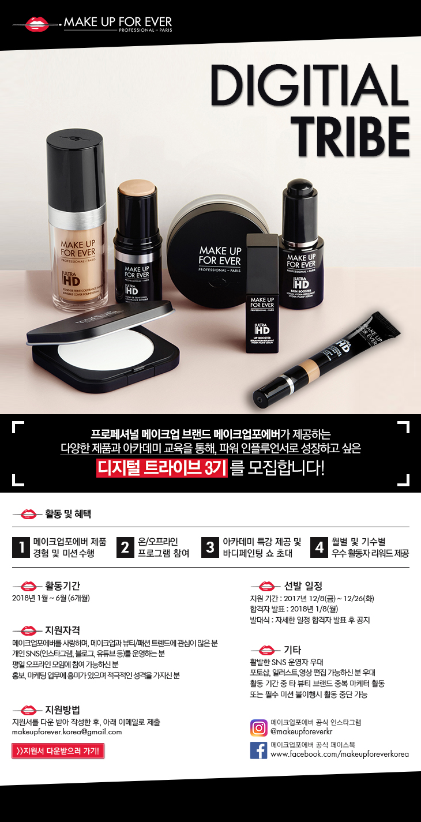

메이크업포에버 디지털 트라이브 3기 지원서
기본사항 |  | 이름(국문) | 다니 산츠
기본사항 |  | 이름(영문) | Dany Sanz
기본사항 |  | 생년월일 | 1977년 1월 31일
기본사항 |  | 나이
기본사항 |  | 연락처
기본사항 |  | 직업 | 학생 | 회사원 |  | 프리랜서 | 기타
기본사항 |  | 직업 | V
기본사항 |  | 주소 | 서울시 종로구 청진동 xx번지
기본사항 |  | E-mail | Makeupforever.korea@gmail.com
기본사항 |  | SNS 링크 | 인스타그램
기본사항 |  | SNS 링크 | 블로그
기본사항 |  | SNS 링크 | 유튜브
기본사항 |  | SNS 링크 | 기타( )
오프라인 모임 | 참석 가능한 요일:  참석 가능한 시간대:  선호 지역:: ex. 강남/강북
컴퓨터 프로그램  활용 능력 | (ex. 포토샵, 일러스트레이터, 프리미어, 플래시 등)  1.  2.  3.

“ 지원서 양식은 자유입니다.
다른 양식으로 나를 어필하고 싶은 예비 디지털 트라이브 분들은
문항에 대한 답변 자유롭게 작성하여 메일로 첨부해주세요 “

1. 메이크업포에버를 사랑하는 이유와 디지털 트라이브가 꼭 되고 싶은 이유를 말씀해주세요!

2. 디지털 트라이브로 활동하게 된다면 ①주력하고 싶은 나의 SNS 채널은 무엇인가요?
위 채널에서 ②현재 구독자/이웃/팔로워수 와 ③팔로워 증가를 위한 나만의 Tip이 있다면?
④제작해보고 싶은 컨텐츠는 무엇인가요? (메이크업포에버 관련하여 무엇이든)
① 주력하고 싶은 나의 SNS 채널:

② 현재 구독자 or 이웃 or 팔로워 수:

③ 팔로워 증가를 위한 나만의 Tip이 있다면?

④제작해보고 싶은 컨텐츠는?
(디지털 트라이브로 활동시 실제 미션으로 수행할 수 있으므로 자세히 작성해주세요)

3. 최근 SNS 상에서 보았던 컨텐츠 중 가장 관심이 갔던 컨텐츠와 그 이유는?
(뷰티 관련 컨텐츠 중 1개+그 외 컨텐츠 중 1개)
① 뷰티 관련 컨텐츠

② 그 외 컨텐츠

4-1. 모집공고를 어디에서 보고 오셨나요? (블로그/인스타그램/페이스북/카페 등)
4-2. 디지털 트라이브 3기 모집 포스팅을 본인의 SNS에 공유 후 URL과 함께 제출해주세요.
4-1.

4-2.
URL :

2017년 12 월 일
상기 기재사항은 사실과 틀림이 없습니다.

지 원 자:

1.개인정보 취급처리방침 안내
개인정보 활용에 동의합니다.
*개인정보 활용 동의 박스에 체크해주세요. 동의하지 않은 경우 지원이 취소됩니다.
SNS포스팅 URL 및 컨텐츠 활용에 동의합니다.
-디지털 트라이브 3기 활동기간 동안 제작된 SNS컨텐츠는 메이크업포에버에 귀속되며 메이크업포에버 홍보를 위한 다양한 매체에 활용될 수 있습니다.
2.개인정보의 수집 및 목적: 메이크업포에버 디지털 트라이브 3기 선발
3.개인정보 수집항목: 이름, 생년월일, 주소, 이메일, 연락처, 개인 SNS 주소 외 기타 지원서에 스스로 기재한 개인정보
4.개인정보 수집방법: 이메일 및 문서 수집
5.개인정보 보유 및 이용기간
지원자 전체 : 접수 후부터 합격자 발표 기간까지
합격자 : 디지털 트라이브 3기 활동 종료기간까지
6.개인정보 제 3자 제공에 대한 내용
메이크업포에버는 지원자의 개인정보를 원칙적으로 외부에 공개하지 않습니다. 다만, 아래의 경우에는 예외로 합니다.
- 지원자가 사전에 동의한 경우
- 법령의 규정에 의거하거나, 수사 목적으로 법령에 정해진 절차와 방법에 따라 수사 기관의 요구가 있는 경우
7.개인정보 파기
위 명시된 기간 종료 후, 즉시 문서 폐기
8.개인정보의 안정성 확보 조치에 관한 사항
귀하의 개인정보가 분실, 도난, 누출, 변조 또는 훼손되지 않도록 안전성 확보를 위하여 기술적.관리적 대책을 강구하고 있습니다.

* 활발한 SNS운영자 우대
* 포토샵, 일러스트, 영상 편집 가능하신 분 우대
* 포트폴리오 파일 추가 제출 시 우대
* 허위사실 기재 시 선발이 취소될 수 있으며, 타 뷰티 브랜드와 중복 활동 불가합니다.

* 모든 문항을 작성 완료하셨다면,
Makeupforever.korea@gmail.com으로 지원서를 접수해주세요 *

